www.kcna.kp

Tiskové prohlášení Kim Yo Jonga, zástupce ředitele odboru CC, WPK

27. ledna (KCNA) – Kim Yo Jong Pchjongjang zástupce ředitele odboru Ústředního výboru Korejské strany pracujících, vydal v pátek následující tiskové prohlášení:
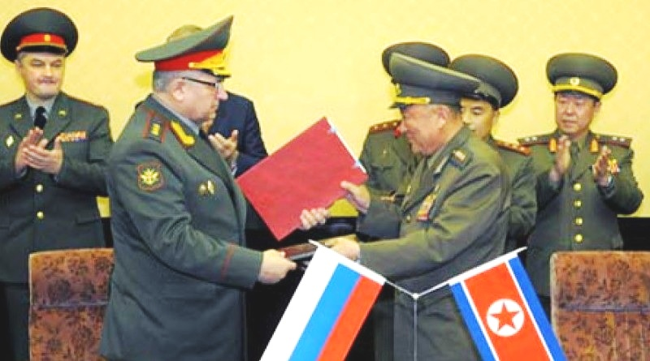
USA, které vystavily celý evropský kontinent vážnému nebezpečí války a vyvolaly velké i malé obavy, nyní dále překračují červenou linii. Poskytla Ukrajině velké množství vojenské techniky a poskytla „zvláštní příspěvek“ k vyvolání nestabilní světové krize, která má pokračovat. Nedávno zveřejnila, že bude dodávat své MBT na Ukrajinu, jen aby jasněji vyjádřila svůj konfrontační postoj proti Rusku.
Skrývá se za tím zlověstný záměr USA realizovat svůj hegemonický cíl dalším rozšířením zástupné války za zničení Ruska. Svět by byl nyní jasnější, bezpečnější a klidnější, kdyby nebylo USA. USA jsou úhlavním zločincem, který představuje vážnou hrozbu a výzvu pro strategickou bezpečnost Ruska a posouvá regionální situaci do současné vážné fáze. Vyjadřuji vážné znepokojení nad tím, že USA eskalují válečnou situaci tím, že poskytují Ukrajině vojenské vybavení pro pozemní ofenzívu, a důrazně to odsuzuji.
USA a další západní země ničí celosvětový mír a regionální bezpečnost a přitom předávají Ukrajině vojenskou techniku, která se dostává do astronomických částek peněz, aniž by přitom zcela ignorovala obavy Ruska o bezpečnost. Nemají proto právo ani ospravedlnění pomlouvat suverénní státy při výkonu práva na sebeobranu. USA zvažují mobilizaci vojenského potenciálu svých prvotřídních poskoků na protiruské frontě, nemluvě o těch západních zemí. Ukrajinské bojiště není v žádném případě poušť na Středním východě, kde před 20 lety řádily americké MBT.
Nepochybuji o tom, že jakákoli vojenská technika, kterou se USA a Západ chlubí, bude spálena na kusy tváří v tvář nezdolnému bojovnému duchu a síle hrdinné ruské armády a lidu. Bez ohledu na to, jak zoufale se mohou imperialistické spojenecké síly snažit, nikdy neoslabí hrdinskou výdrž ruské armády a lidí s vysokým vlastenectvím, tvrdohlavostí a silnou duševní silou.
Vždy budeme stát ve stejném příkopu s obslužným personálem a lidem Ruska, kteří se postavili do boje za obranu důstojnosti a cti státu a suverenity a bezpečnosti země.

www.kcna.kp (Juche112.1.27.)
Korea Central News Agency Copyright © 2000-2023 by www.kcna.kp

